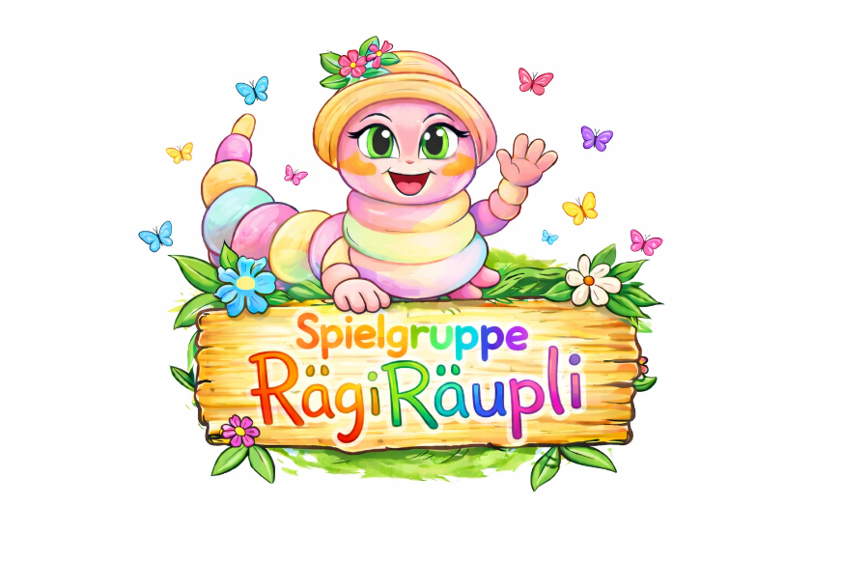
Anmeldung für das Spielgruppenjahr 2026/27
Name und Vorname des Kindes: ____________________________

Geburtsdatum: ________________________ Nationalität: _______________
Muttersprache: ____________________ Allergien: ____________________
Andere gesundheitliche Informationen: ________________________________
Namen und Alter der Geschwister: ______________________________________
Name und Vorname des Vaters oder Mutter: ______________________________
Strasse: ______________________ PLZ, Ort: _____________________

Wer bringt / holt das Kind: _______________________
Tel. Nr._______________

Mutter Tel. Nr.: ____________________
Vater Tel. Nr.______________________

Spielgruppenbesuche: 1x / 2x / 3x / 4x pro Woche

Bitte alle für Sie möglichen Termine ankreuzen:
□ Dienstag 9⁰⁰ - 11³⁰ Uhr □ Donnerstag 9⁰⁰ - 11³⁰ Uhr
□ Mittwoch 9⁰⁰ - 11³⁰ Uhr □ Freitag 9⁰⁰ - 11³⁰ Uhr
Die Aufnahme in die Spielgruppe erfolgt in der Reihenfolge der eingegangenen, unterzeichneten Anmeldungen und wird vor Beginn des ersten Spielgruppentages schriftlich bestätigt.
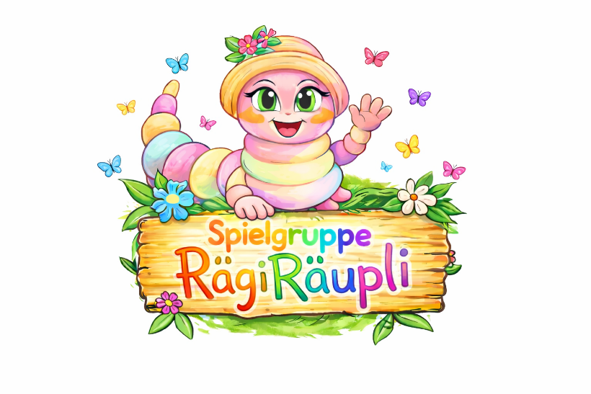

Die Kosten für 2³⁰ Std. belaufen sich auf: Fr. 25.- Inklusiv Znüni
Einmaliger Spielwarenbeitrag/Bastelmaterial pro Jahr: Fr. 20.-
Der Beitrag wird jeweils ein Monat im Voraus erhoben.

Mit der Unterzeichnung der Anmeldung, akzeptieren Sie die
Vertragsbedingungen der Spielgruppe RägiRäupli.

Ort und Datum: ________________________________
Unterschrift: ____________________________________

